Article Original
Profil des Urgences Chirurgicales dans un Hôpital de Référence National du Niger
Spectrum of Surgical Emergencies in a National Reference Hospital of Niger
Saidou A^{1,2}, Kadre Alio K^{1,2}, Mohamed AW^{1,2}, Habibou Ml³, Oumarou Mahamane MN⁴, Ide K⁴, Amadou Magagi I⁵, Maman B³, Mahamadou Saley M^{1,2}, Adamou H⁶, Younssa H^{1,7}, James Didier L^{1,8}, Sani R^{1,4}
- Département de chirurgie et spécialités chirurgicales, (Université Abdou Moumouni Niamey, Faculté des Sciences de la Santé),  - Hôpital Général de Référence, Niamey, Niger  - Département de Chirurgie et Spécialités Chirurgicales, (Université Dan Dicko Dankoulodo Faculté des Sciences de la Santé) de Maradi Niger  - Hôpital National de Niamey, Niger  - Département de Chirurgie et Spécialités Chirurgicales, (Université Abdou Moumouni Niamey Faculté des Sciences de la Santé)  - Département de Chirurgie et Spécialités Chirurgicales, (Université André Salifou, Faculté des Sciences de la Santé), Zinder, Niger  - Hôpital Amirou Boubacar Diallo Niamey, Niger  - Hôpital de Référence de Maradi, Niger  Auteur correspondant : Dr SAÏDOU Adama Hôpital Général de Référence BP 12674 Niamey Niger, Faculté des Sciences de la Santé de l’Université Abdou Moumouni, Niamey.  Mail : saidou.ade26@gmail.com  Mots clés: urgences, chirurgie, HGR, Niamey.  Keywords : emergencies, surgery, HGR, Niamey | RÉSUMÉ
 | Objectif. Étudier le profil des urgences chirurgicales à l’Hôpital Général de Référence (HGR) de Niamey. Méthodologie. Il s’est agi d’une étude rétrospective sur 12 mois allant du 1er janvier 2021 au 31 décembre 2021 portant sur la prise en charge des urgences chirurgicales à l’HGR. Résultats. On a observé une fréquence de 7,42% des urgences chirurgicales par rapport aux patients programmés. Les patients de sexe masculin étaient prédominant avec un sex ratio de 2,93. L’âge moyen était de 34,05 ans +/-19,45 ans. Les urgences en chirurgie traumatologique étaient les plus représentées avec 41,83% (n=446), suivi des urgences neurochirurgicales dans 19,84% (n=221). Les accidents de la voie publique représentaient 74,60% (n=831) des circonstances du traumatisme. Les patients admis en salle de soins intensifs représentaient 5,83% (n=65), il s’agissait surtout des traumatismes crâniens dans 21,90% (n=14). Les diagnostics les plus retrouvés étaient les fractures osseuses, les arthrites septiques et les péritonites avec respectivement 28,64% (n=319), 6,73% (n=75) et 5,12% (n=57). Les patients ayant bénéficié d’un traitement chirurgical représentaient 79,53% (n=886). Les gestes les plus fréquemment réalisés étaient l’ostéosynthèse, l’évacuation des hématomes intra crâniens dans 6,91% (n=77) et 5,83% (n=65) des cas. Le taux de complication global en post opératoire était de 22,17% (n=247). La mortalité globale était de 1,52% des cas (n=17). Conclusion. Les urgences chirurgicales à l’HGR sont fréquentes et dominées par les urgences traumatologiques. L’évolution est favorable dans la majorité des cas. La mortalité est liée aux cas les plus sévères.
 | ABSTRACT
 | Objective. To study the profile of surgical emergencies at the General Hospital of Reference (HGR) in Niamey. Method. This was a 12-month retrospective study from January 1, 2021, to December 31, 2021, on the management of surgical emergencies at the HGR. Results. There was a frequency of 7.42% of surgical emergencies compared to programmed patients. Male patients were predominant with a sex ratio of 2.93. The mean age was 34.05 years +/-19.45. Trauma surgery emergencies were the most represented with 41.83% (n=446), followed by neurosurgical emergencies in 19.84% (n=221). Road accidents accounted for 74.60% (n=831) of trauma circumstances. Patients admitted to the primary care room accounted for 5.83% (n=65) including head injuries in 21.90% (n=14). The most common diagnoses were bone fractures, arthritis and peritonitis with respectively 28.64% (n=319), 6.73% (n=75) et 5,12% (n=57). Surgical patients accounted for 79.53% (n=886). The most frequently performed gestures were dominated by osteosynthesis, the evacuation of intra-cranial hematomas and peritonitis cure in respectively 6.91% (n=77), 5.83% (n=65) and 5.12% (n=57) of cases. The overall postoperative complication rate was 22.17% (n=247). Overall mortality was 1.52% of cases (n=17). Conclusion. surgical emergencies at HGR are frequent and dominated by trauma emergencies. The majority of patients showed favorable outcomes. Mortality is thought to be related to the most severe cases.

POINTS SAILLANTS
Ce qui est connu du sujet
L’hôpital Général de Référence de Niamey (HGR) est une nouvelle structure hospitalière de troisième niveau inaugurée en 2017, pour servir de référence aux autres structures hospitalières et diminuer le taux d’évacuation sanitaire vers l’extérieur du pays.
La question abordée dans l’étude
Profil des urgences chirurgicales à l’Hôpital Général de Référence de Niamey.
Ce que cette étude apporte de nouveau
- La prise en charge des urgences représentait 7,42% de l’activité
- Les urgences les plus fréquentes étaient traumatologiques (41,83%) et neurochirurgicales (19,84%). Les accidents de la voie publique représentaient 74,60% des circonstances du traumatisme.
- Les diagnostics les plus retrouvés étaient les fractures osseuses (28,64%), les arthrites septiques (6,73%) et les péritonites (5,12%).
- Un traitement chirugical a été mis en œuvre dans 79,53% des cas, les gestes les plus fréquents étant l’ostéosynthèse (6,91%)et l’évacuation des hématomes intra crâniens (5,83%).
- Le taux de complication global en post opératoire était de 22,17%. Le taux de mortalité globale était de 1,52%.

INTRODUCTION
L’urgence en médecine est une situation pathologique dans laquelle un diagnostic et un traitement doivent être réalisés très rapidement [1]. Une chirurgie est dite urgente lorsqu’elle consiste à réaliser une intervention en dehors du circuit habituel de programmation. Le délai entre l’arrivée et l'opération chirurgicale est fonction du degré d'urgence et peut varier de quelques minutes à plusieurs heures ou jours [2]. Les pathologies chirurgicales occupent une place importante en médecine par leurs fréquences, leurs prises en charge, leurs taux de mortalité et par leurs impacts psychologiques [2]. Une amélioration de la prise en charge pré hospitalière et hospitalière des urgences avait permis de rehausser certains indicateurs de qualité des soins dans les pays développés [3]. En Afrique subsaharienne des nombreux facteurs comme les problèmes organisationnels des structures hospitalières, l’ignorance et la pauvreté des usagers, le retard à la consultation, le recours au traitement traditionnel concourent à augmenter les complications postopératoires, le taux de décès, et la durée de séjour. De même que les structures d’accueil parfois inadaptées, font que la prise en charge des urgences chirurgicales reste un problème important de santé publique en termes de morbidité et de mortalité. L’hôpital Général de Référence de Niamey (HGR) est une nouvelle structure hospitalière de troisième niveau inaugurée en 2017, pour d’une part servir de référence aux autres structures hospitalières et d’autre part que ses prestations modernes fassent diminuer le taux d’évacuation sanitaire vers l’extérieur du pays, et de ce fait, fera des économies à l’État nigérien. Le but de cette étude était de décrire le profil des urgences chirurgicales reçues dans cet hôpital.
MATÉRIELS ET MÉTHODES
Il s’agissait d’une étude rétrospective descriptive portant sur des patients pris en charge aux urgences chirurgicales de l’Hôpital Général de Référence (HGR) de Niamey sur une période de 12 mois allant du 1er Janvier au 31 Décembre 2021. L’étude avait concerné tous les patients admis et pris et en charge aux urgences chirurgicales, quel que soit le sexe, l’âge, le motif de consultation ou la spécialité chirurgicale ou le type de traitement. Il n’a pas été inclus les patients décédés dans les 6 premières heures de leur admission, les malades chez qui l’urgence chirurgicale avait été écartée mais aussi les urgences ophtalmologiques par manque de données. Les variables suivantes ont été étudiées : l’âge, le sexe, la provenance, l’état général des patients à leur admission, les circonstances du traumatisme, la prise en charge initiale, le diagnostic, le traitement chirurgical, le traitement non chirurgical, les complications post opératoire, la durée d’hospitalisation. Les données recueillies sur des fiches d’enquêtes pré établies puis enregistrées et traitées avec les logiciels Word et Excel 2019 et Epi info 7.2.2.0. Cette étude a été menée conformément à la Déclaration d’Helsinki et avec l’approbation du Comité d’éthique de l’Hôpital Général de Référence de Niamey (Département de chirurgie et Département d’Anesthésie-Réanimation et des Urgences) ; Étant une étude rétrospective rapportant des données anonymes et dépersonnalisées, la nécessité d’un consentement éclairé est jugée inutile par le comité d’éthique (Département de chirurgie, HGR Niamey, Niger).
RÉSULTATS
Résultats globaux
Pendant la période de l’étude, 1114 patients ont été reçus et pris en charge aux urgences chirurgicales de l’HGR, toutes spécialités confondues. Parallèlement, 15009 patients ont été pris en charge en chirurgie programmée dans les services de chirurgie, ce qui donne une fréquence globale de 7,42% des activités urgentes en chirurgie à l’HGR sur une période de 12 mois. Ceci donne 3,05 patients pris en charge aux urgences chirurgicales par jour. Les urgences traumatologiques, neurochirurgicales et digestives représentaient les spécialités les plus fréquentes (figure 1). On a noté une prédominance masculine dans 74,60% des cas, (n=831) donnant un sex-ratio de 2,93. L’âge moyen était de 34,05 ans +/-19,45. Il s’agissait d’une population urbaine dans 72,98% (n=831). Dans 56,37% (n=628) les patients étaient référés et ils provenaient des autres hôpitaux nationaux, des centres hospitaliers régionaux (CHR) et cliniques privées de Niamey dans 49,55%(n=552).
Les patients admis avec un état de choc et ou dans le coma, ayant nécessité une admission directe en salle de déchocage représentaient 5,83% (n=65). Il s’agissait essentiellement des traumatismes crâniens, les polytraumatismes, les polyfractures, les traumatismes du thorax dans respectivement 21,90% (n=14), 20,31 (n=13), 18,75% (n=12), 17,19% (n=11).

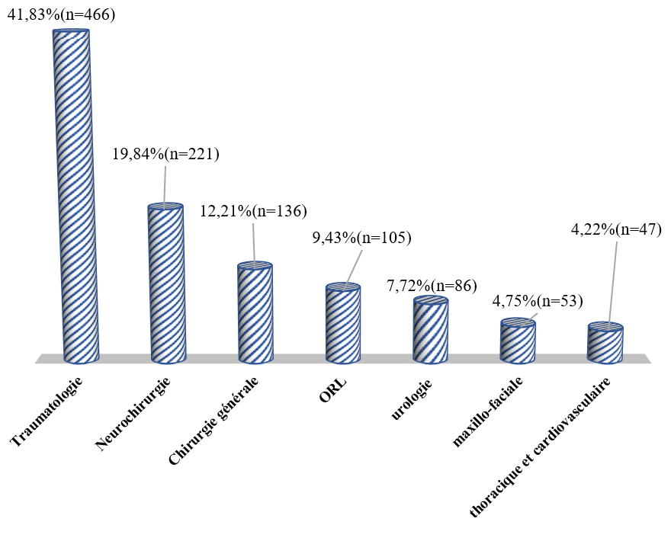
Figure 1 : Répartition des patients selon les différentes spécialités chirurgicales : les urgences traumatologiques étaient les plus fréquentes suivies de la neurochirurgie.

Les causes traumatiques représentaient 55,66% (n=620) de tous les diagnostics cliniques ; et ces diagnostics toutes spécialités confondues (tableau I) étaient dominés par les fractures, les péritonites aigues, les contusions cérébrales dans respectivement 28,63% (n=319), 5,12% (n=57) et 2,06% (n=23) des cas. Les patients ayant bénéficié d’un traitement chirurgical en urgence représentaient 79,53% (n=886). Le taux global de complication tout type de traitement confondu était de 22,17% des cas (n=247) et l’infection du site opératoire était la complication la plus fréquente dans les différentes spécialités, sauf en en neurochirurgie où le resaignement après traitement chirurgical était majoritaire, de 20,81% (n=46). Selon la classification de Clavien-Dindo, le Grade IIIa et IIIb étaient les plus représentés avec respectivement 7,45% (n=83) et 7,09% (n=79). La mortalité globale était de 1,52% des cas (n=17) dont 70,59% (n=12) étaient liés aux cas graves à l’admission, au resaignement post opératoire en neurochirurgie, et aux patients en chirurgie digestive avec un tableau de troisième secteur.

Tableau I : Les diagnostics selon les spécialités chirurgicales aux urgences de l’HGR
Spécialités chirurgicales | Diagnostics | N | %
Traumatologie | Fractures | 319 | 28,63
 | Arthrites | 75 | 6,73
Neurochirurgie | Contusions cérébrales | 23 | 2,06
 | Hématome sous dural aigu | 23 | 2,06
 | Hernies discales | 35 | 3,14
Chirurgie générale et digestive | Péritonites aigues | 57 | 5,12
Oto-rhino-laryngologie | Pharyngites/rhinopharyngites | 25 | 2,25
 | Corps étrangers du conduit auditif externe | 24 | 2,15
Urologie | Hypertrophie bénigne de la prostate avec hématurie/dysurie | 37 | 3,32
 | Colique néphrétique sur lithiase rénale | 22 | 1,98
Maxillo-faciale | Fractures osseuses | 32 | 2,88
Chirurgie thoracique et cardiovasculaire | Plaies thoraciques | 23 | 2,06
 | Ischémies aigues des MI | 7 | 0,63

Résultats spécifiques
En traumatologie
Les accidents de la voie publique représentaient 50,50% (n=200) des circonstances du traumatisme suivis des traumatismes par arme à feu dans 27,52%(n=109). Les diagnostics étaient dominés par les fractures (tableau II), dont 66,14% (n=211) étaient des fractures ouvertes. Le traitement a été chirurgical dans 72,53% des cas (n=338) et parmi eux 16,52%(n=77) avaient bénéficié d’une ostéosynthèse interne et 15,25% (n=71) d’un fixateur externe. Le traitement orthopédique a été réalisé dans 27,46% des cas (n=128) dont 16,52% (n=77) de traction collée.

Tableau II : Diagnostics retrouvés en urgence dans le service de traumatologie :
Contexte | Diagnostics | n | %
Non infectieux | Fractures | 319 | 68,45
 | Luxation | 4 | 0,85
 | Brûlures | 3 | 0,64
Infectieux | Ostéomyélite chronique | 4 | 0,85
 | Arthrites | 75 | 16,09
 | Abcès des parties molles | 45 | 9,66
 | Plaies diabétiques | 15 | 3,21
 | Fasciite nécrosante | 1 | 0,21
Total |  | 466 | 100

En neurochirurgie
Le scanner cérébral a été réalisé chez 50,67% (n=112) des patients, suivi du scanner du rachis dans 49,32% des cas (n=102). Les diagnostics représentés par le tableau III étaient dominés par les contusions cérébrales dans 14,93% (n=33). Parmi les traumatismes crâniens, 6,33 (n=14) étaient admis dans un coma d’emblée dont 42,86% (n=6) avaient bénéficié d’une intubation orotrachéale et contrôle des voies aériennes aux urgences dès leur admission.

Tableau III : Répartition des patients selon le diagnostic retenu en neurochirurgie
Type de traumatisme | Diagnostic | n | %
Cérébral 50,68% (n=112) | Contusions cérébrales | 33 | 14,93
 | Hématome sous durale aigu | 23 | 10,40
 | Hématome sous dural chronique | 18 | 8,14
 | Embarrures | 17 | 7,69
 | Hémorragies méningées | 9 | 4,07
 | Hématome extra dural | 6 | 2,71
 | Accidents vasculaires cérébraux hémorragiques | 5 | 2,26
 | Plaie du scalp | 1 | 0,45
Rachis 49,32% (n=109) | Hernie discale | 35 | 15,83
 | Fracture/luxation cervicale | 25 | 11,31
 | Fracture/luxation dorsolombaire | 24 | 10,85
 | Fracture/luxation tassement vertébral | 9 | 4,07
 | Compression médullaire lente | 6 | 2,71
 | Mal de Pott | 10 | 4,54
Total |  | 221 | 100

On notait 20,58% (n=7) de traumatismes du rachis, qui étaient tétraplégiques à l’admission. Les gestes thérapeutiques les plus fréquents en neurochirurgie étaient l’évacuation des hématomes intra-craniens, l’ostéosynthèse-réductions des fractures du rachis (figure 2), la discectomie et laminectomie sur une hernie discale symptomatique dans respectivement 29,41% (n=65), 26,24% (n=58), 20,36 %(n=45).

a | 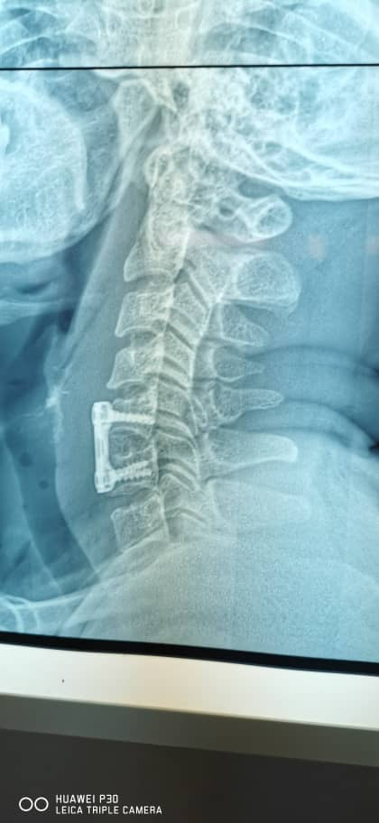b
Figure 2 : (a) Scanner cérébral coupe sagittale d’une patiente A, montrant une luxation C5-C6 post AVP, tétraplégique à l’entrée, recule du mur postérieur. (b) : Radiographie de contrôle de la même patiente A, après réduction cervicale en urgence par un abord antérieur. Les suites opératoires étaient favorables avec une récupération complète de son déficit (Image service de neurochirurgie, HGR).
b
b
a
En chirurgie digestive
Les urgences abdominales non traumatiques étaient plus fréquentes, soit 95,59% (n=130). L’échographie abdominale était l’examen d’imagerie le plus réalisé chez 93,38% (n=127) suivis du scanner abdomino-pelvien (figure 3a) dans 44,85% des cas (n=61). Les diagnostics représentés par le tableau IV étaient dominés par les péritonites et las appendicites aigues dans 41,91% (n=57) et 16,92% des cas (n=23). La laparoscopie (figure 3b) était réalisée dans 32,35% des cas (n=44). Parmi les péritonites, 4 cas étaient admis dans un tableau de choc septiques et hypovolémique lié à l’évolution très importante de leur maladie.

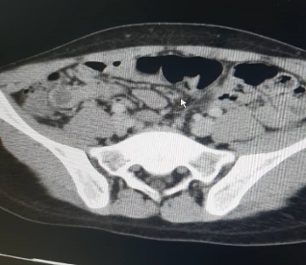a | 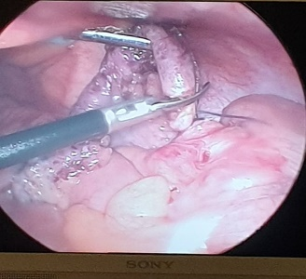b
Figure 3 : Scanner abdomino-pelvien injecté (a) montrant une image hypoéchogène circulaire à paroi épaisse correspondant à une appendicite aigue (flèche rouge), image per opératoire de l’appendicectomie par voie laparoscopique (b) (image HGR).

En ORL-CCF
Les causes infectieuses (n=67) soient 63,81% étaient les plus fréquentes, dominées par les sinusites aigues, suivies des corps étrangers (n=33) soit 31,43 % dont au niveau auriculaire. Les urgences maxillo-faciales étaient dominées par les causes traumatologiques dans 77,35% des cas (n=41) dont les fractures maxillo-faciales 60,37% (n=32). Les causes infectieuses étaient représentées par les cellulites diffuses dans 13,20% des cas (n=7). Le traitement par ostéosynthèse était le plus fréquent (figure 4), réalisé dans 56,60% des cas (n=30). Il n’y avait pas eu de décès enregistré dans cette série. Le résultat fonctionnel à long terme était satisfaisant dans tous les cas.

a | 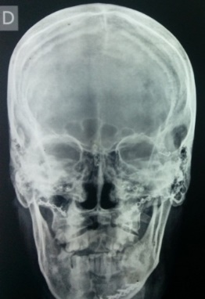b | c
Figure 4 : Fracture panfaciale associant (a) Lefort I, II, III, paramédiane et symphysaire ; Radiographie de contrôle après ostéosynthèse, face basse (b) et incidence de Blondeau (c).

En urologie
L’hypertrophie bénigne de la prostate compliquée d’hématurie et de dysurie représentaient 43,02% (n=37), suivie de la colique néphrétique sur lithiase rénale dans 25,58% (n=22). Les gestes non chirurgicaux représentaient 61,63% (n=53) des gestes thérapeutiques dont le sondage vésical dans 76,74 % (n=66).
En chirurgie thoracique et cardio vasculaire
Le traumatisme thoracique fermé était le plus représenté, soit 54,29% de cas (n =19). Les plaies thoraciques pénétrantes et non pénétrantes représentaient 48,93% (n=23). Le drainage thoracique d’urgence représentait 61,7% (n=29). Les thoracotomies suivies de l’amputation des membres étaient les gestes chirurgicaux les plus réalisés dans respectivement 61,72% (n=29) et 21,27% des cas (n=10).

Tableau IV : Diagnostics retenus en chirurgie générale et digestive
Contexte | Diagnostics | Nombre de cas | Pourcentage (%)
UCANT | Péritonites aigues | 57 | 41,91
 | Appendicites aigues | 23 | 16,92
 | Cholécystites aigues | 20 | 14,70
 | Occlusions intestinales | 10 | 7,35
 | Abcès appendiculaire | 10 | 7,35
 | Hernie inguinale étranglée | 5 | 3,68
 | Hernie ombilicale étranglée | 5 | 3,68
UCAT | Contusion abdominale | 1 | 0,73
 | Plaie abdominale par arme à feu | 2 | 1,47
 | Plaie abdominale par arme blanche | 3 | 2,21
Total |  | 136 | 100
UCANT : urgence chirurgicale abdominale non traumatique, UCAT : urgence abdominale traumatique

DISCUSSION
Nous avons retrouvé une fréquence globale de toutes les urgences chirurgicales à l’HGR de 7,42%. Jaafari A. et al [4] au Maroc avaient mené une étude similaire à l’hôpital militaire et retrouvaient une fréquence deux fois plus élevée à 18,1%, cependant son étude incluait la gynécologie-obstétrique. On notait une nette prédominance masculine et un âge moyen jeune autour de 34 ans, comme rapporté par d’autres auteurs : [5-7]. L’homme jeune, reste le sujet le plus actif, de ce fait il constitue la couche la plus exposée à toute forme d’accidents de la voie publique, qui est d’ailleurs la principale cause d’admission au service des urgences chirurgicales dans notre étude et bien d’autres études [3, 4, 6, 8-10]. Le non-respect du code de la route, et/ou le mauvais état des routes pourraient en être la cause. Les accidents par arme à feu représentaient 20,65% des cas. Diallo S et al [11], les avaient identifiés comme étant la principale cause des traumatismes dans son étude. Il s’agit d’une nouvelle violence urbaine par arme à feu mais également l’arrivée du djihadisme dans le Sahel. Les causes traumatiques représentaient un peu plus de la moitié des cas par rapport aux causes infectieuses ; contrairement aux travaux de Touré CT et al à Dakar qui avaient rapporté qu’un peu plus de ¾ des urgences chirurgicales étaient post traumatiques [10]. Le mauvais état des infrastructures de transports, la recrudescence du banditisme pourraient être les principales causes dans nos régions.
Plus de la moitié de nos patients étaient référés. Notre résultat était différent de celui Harissou A et al [5] à Zinder en 2015 qui avaient retrouvé que la plupart de leurs patients étaient admis directement avec 64,4% des cas. Ceci s’explique parce que l’hôpital Général de Référence est une structure hospitalière de référence sur le plan national.
Les urgences en traumatologie étaient les plus fréquentes, suivies des urgences neurochirurgicales et digestives. Cette prédominance était également retrouvée par Jaafari A et al [4] au Maroc en 2020 avec 44,6% de pathologies traumatologiques, 28% de pathologie générale, mais aussi par Harissou A et al [5] en 2015 à Zinder avec 68% des urgences. Ces urgences traumatologiques étaient dominées par les fractures des membres dans un peu plus de la moitié des cas, comme l’avaient rapporté également Touré CT et al à Dakar [10], et elles étaient ouvertes dans notre série dans 66,14%, contrairement à Arouna Kasongo W et al qui rapportaient un taux de fracture fermée plus élevé à 52% à l’hôpital de référence de Kamina en RDC [12]. En neurochirurgie, la gravité du tableau reste liée aux lésions d’emblée graves à l’admission, notamment le coma, la tétraplégie. Ce qui explique le taux de décès le plus important dans ce service [3]. Le plateau technique reste parfois insuffisant pour assurer une surveillance permanente et longue de ces patients surtout lorsqu’il s’agissait de les garder intubés longtemps. Le resaignement post opératoire était un facteur de morbidité et de mortalité important dans ce service. En chirurgie digestive, les péritonites étaient les premières causes des urgences chirurgicales, rapportées également par Harissou A et al [3]. à Zinder, de même que avec Kassegne I et al [13] au Togo (48,1%) et Magagi IA et al [14] à Zinder (51,61 %). Les patients arrivaient le plus souvent dans un tableau de choc septique imposant une réanimation initiale. La péritonite aigue, reste un problème de santé publique au Niger, du fait de la non-éradication des maladies infectieuses telles que la fièvre typhoïde qui par ses complications entraine des perforations iléales et donc de péritonite [15].
L’indication opératoire globale des urgences chirurgicales avait concerné un peu plus de ¾ des patients dans notre série, toutes spécialités confondues. Le traitement non chirurgical garde sa place surtout en traumatologie, la neurochirurgie. La série de Harissou et al rapportait 53, 05% de traitement opératoire. Certains gestes essentiels, rapides, lèvent l’urgence et sauvent la vie du patient. En urologie, la pose de la sonde urinaire est un geste primaire rapide qui permet de différer certaines urgences et de mieux préparer les patients et surtout libérer les salles des urgences. En chirurgie thoracique, la pose de drain thoracique, dans la salle des urgences, rapide et efficace, peut non seulement sauver la vie d’un patient mais aussi poser une indication de thoracotomie. C’était le geste le plus réalisé dans notre étude (61,7%) comme rapportés par Obame ER et al à Libreville en 2023 (51,6%) [16].
En chirurgie maxillo-faciale, les causes traumatologiques étaient les plus fréquentes et l’ostéosynthèse a été le plus fréquent dans notre série ; le pronostic réside dans les résultats fonctionnels à long terme comme rapportés par d’autres auteurs [16, 17, 18].
Dans notre série, la principale complication postopératoire retrouvée dans presque toutes les spécialités était l’infection du site opératoire. De même que pour Traoré et al au Mali, Attipou et al au Togo (23%) [19, 20], où elles étaient les complications les plus fréquentes. Ces infections pourraient s’expliquer par l’insuffisance de l’asepsie et de la préparation des patients dans le contexte d’urgence.
La mortalité globale était de 1,52% des cas et liée aux cas graves à l’admission, malgré la réanimation. Dans une étude sur la revue de la mortalité [21], les auteurs avaient trouvé un taux global de décès de 0 à 2,9% en fonction de la pathologie. Dans notre contexte, la survenue de certains décès inévitables s’expliquerait par la gravité des lésions occasionnées par le traumatisme en particulier neurochirurgical.
Limites
Les limites de cette étude rétrospective, reste qu’il était impossible de rapporter certains facteurs cliniques importants, tels que la classification de la gravité clinique des malades à l’admission, le délai de prise en charge, le taux de satisfaction des patients. Une étude prospective sur l’épidémiologie des urgences chirurgicales à l’HGR pourra apporter une meilleure vision sur la gestion des patients aux urgences.
CONCLUSION
Le traumatisme dont les accidents de la voie publique restent le principal motif d’admission aux urgences chirurgicales de l’HGR de Niamey et l’adulte jeune de sexe masculin est le plus exposé. L’amélioration du pronostic, de la prise en charge passent nécessairement par un diagnostic précoce, une orientation rapide et adéquate des patients vers les spécialistes afin de minimiser les complications et l’optimisation de la prise en charge. Les urgences neurochirurgicales constituent les principales causes de décès, lié d’une part par la gravité des lésions, et d’autre part par le l’insuffisance du plateau technique.
Contribution des auteurs
SA (Plan d’étude, rédaction du manuscrit) ; KAK, MAW, HML, OMMN^{3,} IK, AMI, MB, MSM, AH, YH, JDL, SA : Tous les auteurs avaient participé à la rédaction du manuscrit et à sa révision critique, ils avaient tous lu et approuvé sa version finale.
Financement
Aucun
Disponibilité des données et des matériaux
Toutes les données générées ou analysées au cours de cette étude sont incluses dans cet article.
Déclaration de conflit d’intérêts
Les auteurs déclarent qu’ils n’ont aucun conflit d’intérêts.
RÉFÉRENCES
- Manilla L. Petit Larousse médical. Masson, Paris 6eme édition. 2010 : 215p.
- Mondor H. Diagnostics urgents. EMC (Elsevier Masson, Paris) 1965 ; 1119p.
- Adamou H, Oumarou H, Ibrahim A Halidou M, Mansour A et al. Urgences chirurgicales à L’Hôpital National de Zinder : aspects épidémiologiques et pronostiques à propos de 438 patients. Annales de l'Université Abdou Moumouni 2015, Tome XVIII-A, pp. 30-38.
- Jaafari A, El Jaouhari D, Meziane M et al. Profil épidémiologique des urgences chirurgicales de l’Hôpital Militaire d’Instruction Mohamed V de Rabat. AMMUR. 2020 ; 5p.
- Harissou A, Ibrahim AM, Oumarou H, et al. Retard diagnostique et implication pronostique en milieu africain: cas des urgences en chirurgie digestive à l’Hôpital national de Zinder, Niger. Eur Sci J, 2015 ; 11 : 251-62p.
- Oumar K. Epidémiologie des urgences médico-chirurgicales au service d’urgence du CHU Gabriel Toure [thèse Med]. Bamako : université de Bamako ; 2008.103p.
- Soufiane N. profil épidémiologique des urgences chirurgicales à l’Hôpital militaire d’instruction Mohamed V de Rabat [thèse Med]. Rabat : Université Mohamed V de Rabat ; 2016.100p.
- Sama HD, Mouzou T, Egbohou P et al ; Prise en charge des urgences au service d’accueil des urgences chirurgicales du CHU Sylvanus Olympio de Lome (Togo) : difficultés, solutions et perspectives ; J. Rech. Sci. Univ. Lomé 2017 ; vol 19 n°1.
- Lahouaoui A, Latifi M. Épidémiologie de cas de traumatologie-orthopédie au CHU Mohammed VI de Marrakech. LATIFI. 2009 ; 3p
- Touré C T, Dieng M. Urgences en milieu tropical : état des lieux. Med Trop 2002 2002. 62 : 237-241.
- Diallo S, Tambassi S I, Sangare A S, Traore T et al. Prise en Charge des Traumatismes Balistiques des Membres à l’Hôpital Régional de Gao au Mali. Health Sci. Dis 2023 ; Vol 24 (06).
- Arouna Kasongo W, Fortunat Kayembe M, Bibish Monga Wa N, Boyoma Bwana M, David Kilumba N. Epidemiological and clinical aspects of fractures in the city of Kamina in the Republic Democratic of Congo: Cases recorded at Kamina General Reference Hospital; EWASH & TI Journal, 2020 Volume 4 Issue 1, Page 385-390.
- Kassegne I, Kanassoua K, Sewa E et al. Prise en charge des urgences abdominales chirurgicales au centre hospitalier universitaire de Kara (Togo) : étude rétrospective à propos de 594 cas sur une période de dix ans. Médecine et Santé Tropicales 2015 ; 25(1) : 39-43p.
- Magagi I A, Adamou H, Habou O, Halidou M, Ganiou K. Urgences chirurgicales digestives en Afrique subsaharienne : étude prospective d’une série de 622 patients à l’Hôpital national de Zinder ; Bull. Soc. Pathol. Exot 2016 ; DOI 10.1007/s13149-016-0499-9.
- Harouna Y, Ali L, Seibou A, Abdou I, Gamatie Y, Rakotomalala J, Habibou A, Bazira. Deux ans de chirurgie digestive d’urgence à L’Hôpital National de Niamey (NIGER) : Étude analytique et pronostique ; Médecine d'Afrique Noire : 2001, 48 (2).
- Guiguimde WPL, Gare JVW, Nokam Abena ME, Bayala JP, Ouattara BA, Bougoum S, Konsem T ; Aspects Thérapeutiques et Évolutifs des Traumatismes Dento-Maxillo-Faciaux dans la Ville de Ouagadougou ; Health Sci. Dis 2023: 24 (10), 65-70 Available free at www.hsd-fmsb.org.
- Mabrouk A, Helal H, Mohamed Ar, Mah- Moud N. Incidence, Etiology, And Patterns Of Max- Illofacial Fractures In Ain-Shams University, Cairo, Egypt: A 4-Year Retrospective Study. J Craniomaxil- Lofac Trauma Reconstruction. 2014 ;7 :224–32.
- Adebayo E, Ajike O, Adekeye E. Analysis Of The Pattern Of Maxillofacial Fractures In Kaduna, Nigeria. Br J Oral Maxillo fac Surg. 2003;12(N°6):41(6):396-400.
- Traoré A, Diakité I, Dembélé B T et al. Complications post-opératoires en chirurgie abdominale au CHU Gabriel Touré – Bamako, Mali. Médecine d’Afrique Noire (2011) 58 (1) ; 31 – 35.
- Attipou K, Kanassoua K, Dosseh D. Urgences chirurgicales abdominales non traumatiques de l’adulte au CHU de Tokoin de Lomé (bilan de 5 années). J. Rech. Sci. Univ. Lomé (Togo), série D, (2005) ; 7(2) :43 –4 8
- Larrazet F, Meudec A, Knani L et al. Bilan de la mise en place de revues de mortalité morbidité au sein d’un établissement hospitalier. Presse Med. (2006); 35 (9): 1223-1230.

